
URZĄD GMINY I MIASTA GRÓJEC
ul. Piłsudskiego 47, 05-600 Grójec
e:mail: urzad@grojecmiasto.pl tel. 48 664 30 91
www.grojecmiasto.pl
Zamawiający:
Gmina Grójec
ul. Piłsudskiego 47
05-600 Grójec

Grójec dn. 01.07.2024 r.
Dotyczy postępowania nr: WI.271.21.2024.KOI-1
Wszyscy Wykonawcy,
zainteresowani udziałem w postępowaniu
o udzielenie zamówienia publicznego

WYJAŚNIENIA
TREŚCI SPECYFIKACJI WARUNKÓW ZAMÓWIENIA
Zamawiający - Gmina Grójec działając na podstawie art. 284 ust 1 i 2 ustawy z dnia 11 września 2019 r. Prawo Zamówień Publicznych (Dz. U. z 2023 r., poz. 1605 ze zm.) udziela wyjaśnień na pytania Wykonawców dotyczące specyfikacji warunków zamówienia w postępowaniu o udzielenie zamówienia publicznego pn.: „Remont sali gimnastycznej w budynku PSP nr 2 w Grójcu”

Pytanie 1
Czy Zamawiający uzna warunek za spełniony, jeżeli wykonawca wykonał w okresie ostatnich 5 lat przed upływem terminu składania ofert, a jeżeli okres prowadzenia działalności jest krótszy – w tym okresie, wykonał należycie, zgodnie z przepisami prawa budowlanego i prawidłowo ukończył co najmniej 2 roboty, polegające na budowie, przebudowie lub remoncie obiektu sportowego o nawierzchni sportowej zgodnie z normą PN EN 14904 o wartości co najmniej 150 000,00 zł brutto – osobno każda z robót.

Odpowiedź:
Zamawiający wyraża zgodę na powyższe. W załączeniu zmieniona SWZ.

Pytanie 2
Czy Zamawiający uzna za spełniony warunek, jeżeli jeden Kierownik budowy posiadający uprawnienia budowlane w specjalności konstrukcyjno-budowlanej bez ograniczeń i posiadający doświadczenie zawodowe w zakresie kierowania robotami budowlanymi polegającymi na budowie, przebudowie lub remoncie obiektu sportowego z nawierzchnią sportową zgodnie z normą PN EN 14904.

Odpowiedź:
Zamawiający wyraża zgodę na powyższe. W załączeniu zmieniona SWZ.

Pytanie 3
Czy Zamawiający dopuszcza rozwiązania równoważne spełniające normę PN EN 14904 dla podług sportowych i wykonanie nawierzchni sportowej z wykładziny OMNISPORTS PUREPLAY (9.4 mm) karta produktu w załączniku (piżej).

Opis
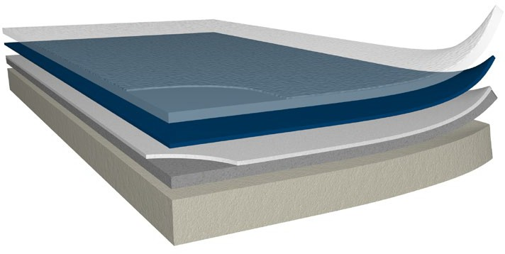
Heterogeniczna wykładzina podłogowa do wnętrz o grubości 9,4 mm.
1
2
3
4
5
6
7
- Powierzchnia z tłoczonym wzorem.
- Ochrona powierzchni Top Clean XP.
- Przezroczysta winylowa warstwa użytkowa.
- Druk wysokiej rozdzielczości.
- Nietkane włókno szklane.
- Jednolity homogeniczny arkusz kalandrowany – winyl z recyklingu.
- Pianka o zamkniętej strukturze komórkowej dużej gęstości.

WŁAŚCIWOŚCI | NORMA | OMNISPORTS PUREPLAY
DEKLARACJA WŁAŚCIWOŚCI UŻYTKOWYCH

0120-071-DoP-2016-04

KLASYFIKACJA

Typ pokrycia podłogowego | EN 14904 | Heterogeniczne sportowe pokrycie podłogowe
CHARAKTERYSTYKA

Grubość całkowita | EN 24346 (EN 428) | 9,4 mm
Jednolita warstwa ścieralna | EN ISO 24340 | 0,8 mm
Waga całkowita | ISO 23997 (EN 430) | 6 200 g/m²
Szerokość | ISO 24341 (EN 426) | 2 m
Długość | ISO 24341 (EN 426) | 20,5 mb
WYMAGANIA BEZPIECZEŃSTWA PODCZAS UŻYTKOWANIA

Tarcie | EN13036-4 | 80-110
Amortyzacja uderzenia | EN 14808 | P2  ≥ 35%
Odkształcenie pionowe | EN 14809 | P2
Połysk zwierciadlany | EN ISO 2813 | ≤ 30
WŁAŚCIWOŚCI TECHNICZNE

Odbicie pionowe piłki | EN 12235 | ≥ 90%
Reakcja na ogień | EN 13501-1 | Cfl-s1*
Odporność na ścieranie | EN ISO 5470-1 | ≤ 1 g
Odporność na wgniecenia | Średnia wartość zmierzona EN 1516 | Zgodna  ≤ 0,50 mm
Odporność na obciążenia toczne | EN 1569 | ≤ 0,50 mm
Poprawa akustyki | NFS-074 | Klasa A ≤ 65 dB
Opór cieplny | EN ISO 14456 | Ok. 0,14 m² K/W  – zgodne z ogrzewaniem podłogowym


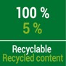

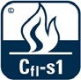

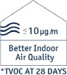

Dostępne kolory







*Montaż klejony i GreenLay na betonie.
Poradnik instalacji i konserwacji dostępny na życzenie. Dane techniczne na moment publikacji (01/2021).
Powyższe informacje mogą ulec zmianie na skutek modyfikacji produktu.
W celu uzyskania bardziej szczegółowych informacji prosimy o kontakt z lokalnym przedstawicielem Tarkett.
Kolory produktów pokazane na zdjęciach lub próbkach mają jedynie charakter orientacyjny. Mogą występować różnice w kolorze, połysku i strukturze tłoczenia między sprzedawanymi produktami a zdjęciami lub próbkami.

Odpowiedź:
Zamawiający wyraża zgodę na powyższe.

Zastępca Burmistrza
/-/ Jarosław Rupiewicz

